高雄市龍華國小104學年度五年級上學期
學校本位課程自編教學計畫
認識《中文圖書分類法》
ㄧ、為推廣閱讀教育，期望孩子藉由認識《中文圖書分類法》，一方面接觸多元類型的書籍，另一方面能在圖書館找到想要閱讀的書籍，進一步認識、辨別並利用所需要的圖書資料。
二、實施時間：２節
三、教學目標：熟悉中文圖書分類法及十大類書籍內涵
四、教材來源：自編教材
五、教學活動：
活動內容 | 實施時間 | 評量方式
- 介紹中文圖書分類法:  - 簡單說明《中文圖書分類法》版本之演進。  - 介紹十大類內容。  - 學會十大類口訣，記住十大分類。  2.練習分類：  (1) 教師準備十大類書籍至少各1本，分組討論書籍的分類。  (2) 用小組競賽的方式，一一揭示各類號書籍，分類錯誤的給予澄清，依各組答對題數給予獎勵。  (3) 十大類書籍各準備1本書籍簡介，讓學生自行分類，完成分類後再一一檢討，個人答對題數達七成者給予獎勵。 | 1節  1節 | 講解、實作  講解、實作

講義＆工作單＿認識《中文圖書分類法》
班級： 年 班 座號： 姓名：
✰《中國圖書分類法》原是民國18年由劉國鈞教授參照美國《杜威十進位圖書分類法》，所編訂的一套適用於中文圖書的分類法，賴永祥教授自民國53年起陸續修訂出版，又稱之為「賴永祥《中國圖書分類法》」。民國96年修訂後，改稱為《中文圖書分類法》。
類號 | 名 稱 | 說 明 | 備 註
000 | 總類 | 包羅萬象的事務
100 | 哲學類 | 探討人生的道理和價值
200 | 宗教類 | 探究人類各種的信仰
300 | 科學類 | 記載自然界各種現象 | 自然科學類
400 | 應用科學類 | 應用自然界的現象來改善生活
500 | 社會科學類 | 研究人類社會的現象
600 | 史地類：中國史地 | 彙集中國的歷史地理資料 | 中國史地類
700 | 史地類：世界史地 | 彙集世界各國的歷史地理資料 | 外國史地類
800 | 語言文學類 | 討論人類的語言和文學 | 語文類
900 | 藝術類 | 提升人們生活品質的技藝 | 美術類

✰《中文圖書分類法》口訣，唸一唸，記起來。
口 訣 | !寫出對應的分類項目名稱!
０呀０，林林總總是總類 | 類
１呀１，一思一想是哲學 | 類
２呀２，阿彌陀佛是宗教 | 類
３呀３，山光水色大自然 | 類
４呀４，實際應用妙科學 | 類
５呀５，五光十色是社會 | 類
６呀６，六朝古都在中國 | 類
７呀７，七大奇景遊世界 | 類
８呀８，才高八斗說故事 | 類
９呀９，音樂美術最長久 | 類

測驗單＿認識《中文圖書分類法》
班級： 年 班 座號： 姓名： 得分：
✰在分類號欄內填入正確的分類號(三碼)；批改後，若有答錯，在訂正欄內填入正確答案。
✰提示： 000總類 200宗教類 400應用科學類 600中國史地類 800語文類
100哲學類 300自然科學類 500社會科學類 700世界史地類 900藝術類
題 | 書 名 | 內 容 | 分類號 | 訂正欄
1 | 《天使米奇的十四堂課》 | 天使米奇心中的疑惑，如：可以跟上帝生氣嗎？上帝會難過嗎？……
2 | 《幽默三國之魔鬼訓練營》 | 改編三國時代歷史的幽默小說。
3 | 《IQ小博士！趣味常識大挑戰》 | 本書蒐集了許多有趣的常識與由來。
4 | 《環遊世界地圖書》 | 世界六大洲的自然景觀與深入體驗各地有趣民俗風情。
5 | 《身體不能送去修車廠》 | 討論生活中常見的疾病。
6 | 《彩虹紋面》 | 用故事來說明泰雅族人紋面的意義。
7 | 《與實物等大動物園》 | 展現動物的真實尺寸。
8 | 《唐三藏》 | 唐僧的生平與赴天竺取經的故事。
9 | 《小朋友擁有超人氣的40種方法》 | 教小朋友如何培養更多優點。
10 | 《理財智慧王》 | 教導孩子理財的觀念。

《中文圖書分類法》小組競賽解答
類號 | 名稱 | 書 籍 1 | 類號 | 名稱 | 書 籍 1
000 | 總類 | 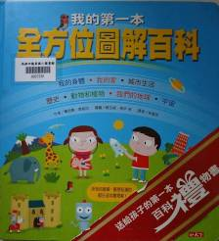 | 500 | 社會科學類 | 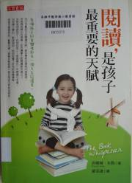
100 | 哲學類 | 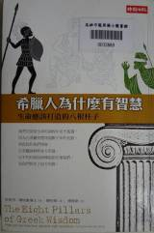 | 600 | 史地類：中國史地 | 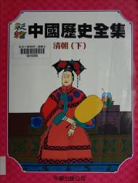
200 | 宗教類 | 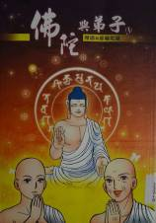 | 700 | 史地類：世界史地 | 
300 | 科學類 | 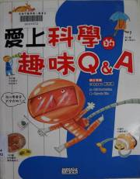 | 800 | 語言文學類 | 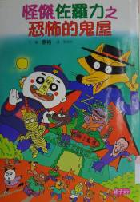
400 | 應用科學類 | 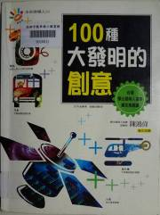 | 900 | 藝術類 | 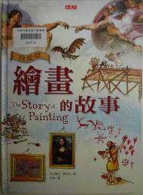

《中文圖書分類法》個人競賽解答
類號 | 名稱 | 書 籍 2 | 類號 | 名 稱 | 書 籍 2
000 | 總類 | 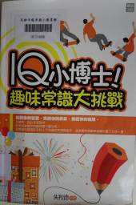 | 500 | 社會科學類 | 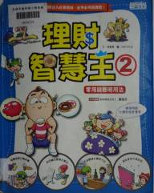
100 | 哲學類 | 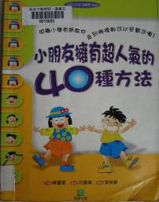 | 600 | 史地類：中國史地 | 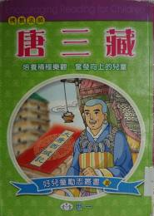
200 | 宗教類 | 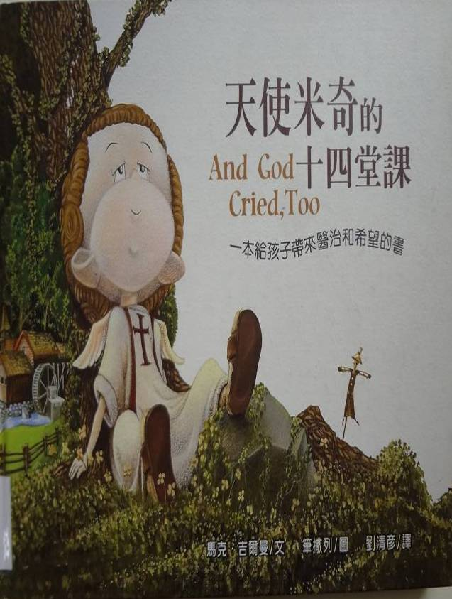 | 700 | 史地類：世界史地 | 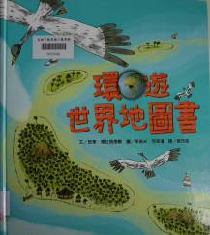
300 | 科學類 | 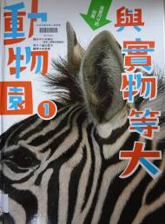 | 800 | 語言文學類 | 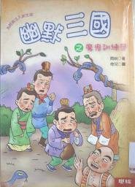
400 | 應用科學類 | 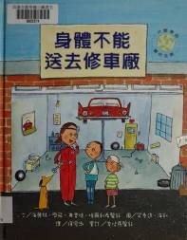 | 900 | 藝術類 | 